标准科技创新奖申报平台服务平台

推荐机构操作手册

编制单位：北京建科研软件技术有限公司

2019年06月

目录
一、登陆及注册 1
1.首页网址 1
2.注册界面 1
3.登录界面 1
二、首页功能介绍 2
1.机构信息 2
1.1机构信息修改 2
1.2密码修改 3
1.3退出 4
2.项目奖查阅 4
3.组织奖查阅 7
4.人才奖查询 7
三、技术支持 8

一、登陆及注册

1.首页网址
登录地址：http://cxj.cecs.org.cn

2.注册界面
推荐机构注册：填写账号(手机号)、图形码、短信验证、密码、确认密码基本信息。
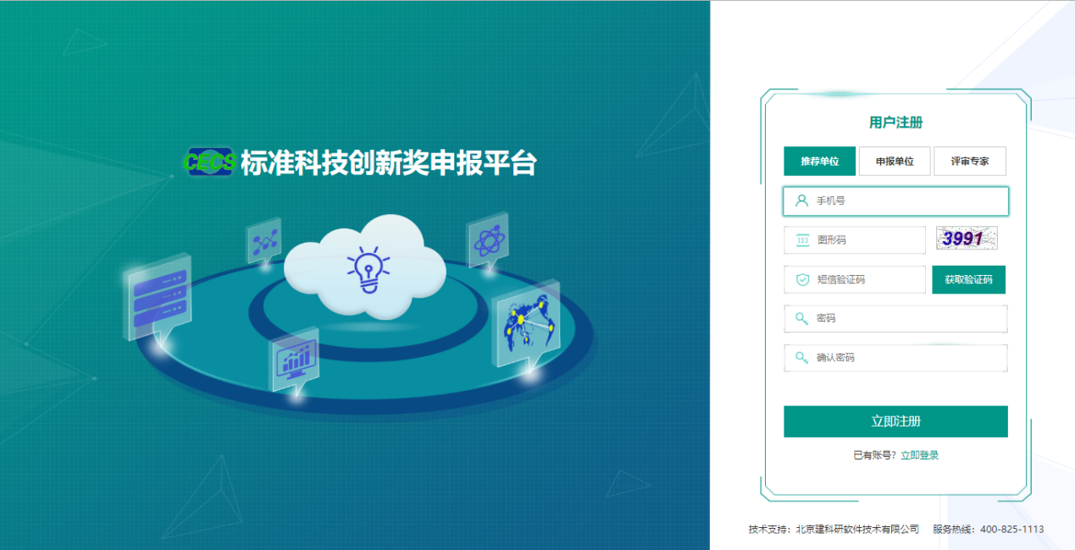

3.登录界面
使用账号点击“登录”进入平台，以13111111110为例。
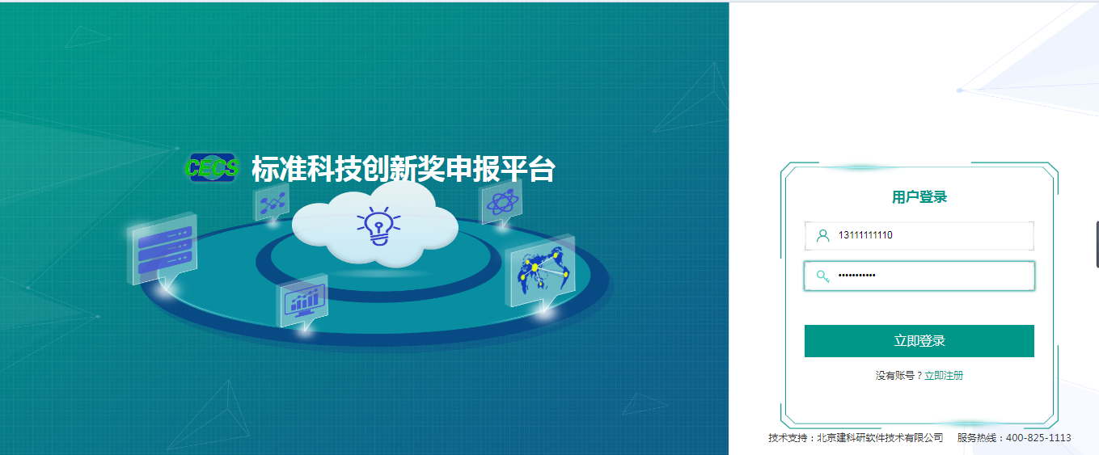

二、首页功能介绍

1.机构信息
选中右上角账号出现基本资料、修改密码、退出等选项。如图：
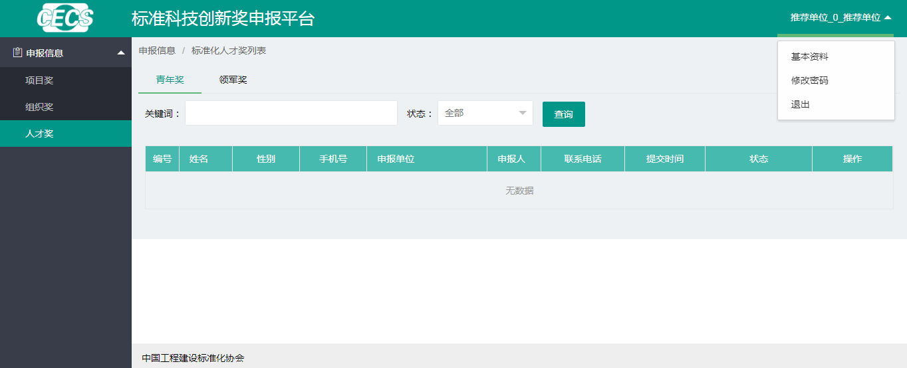

1.1机构信息修改
点击基本资料完善基本信息包括单位信息和联系人信息，单位信息包括类别、名称、依托单位、统一信用代码、所在地区、通讯地址、邮政编码、单位注册资金、单位电话、电子邮箱、法人姓名。联系人信息包括姓名、性别、电话、移动电话、职务、电子邮箱。如图：
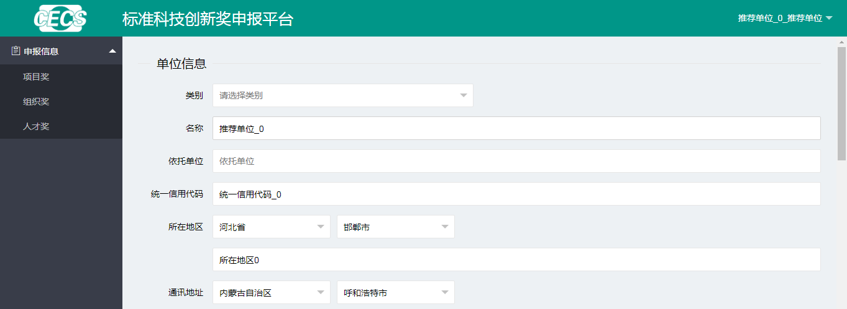
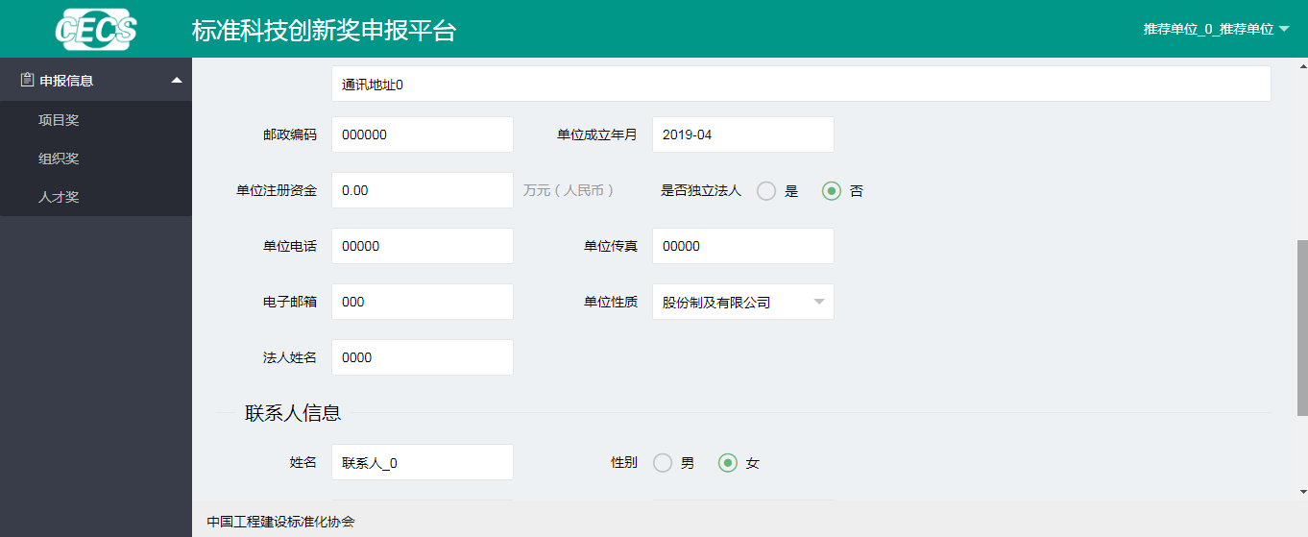
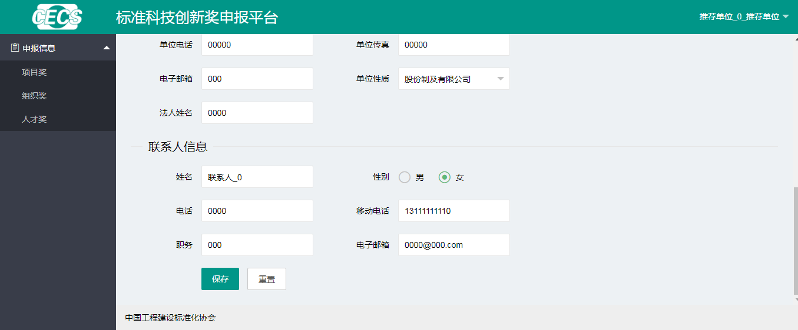

1.2密码修改
点击修改密码，填写旧密码、新密码、确认密码。如图：
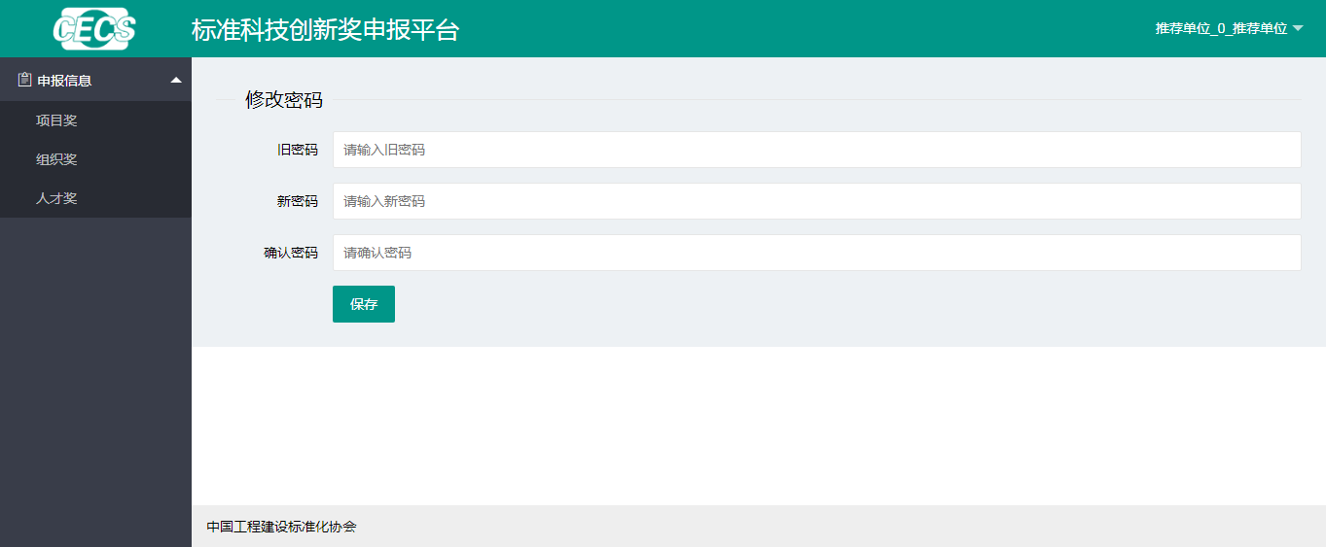

1.3退出
点击退出，退出此账号回到登录界面。如图：
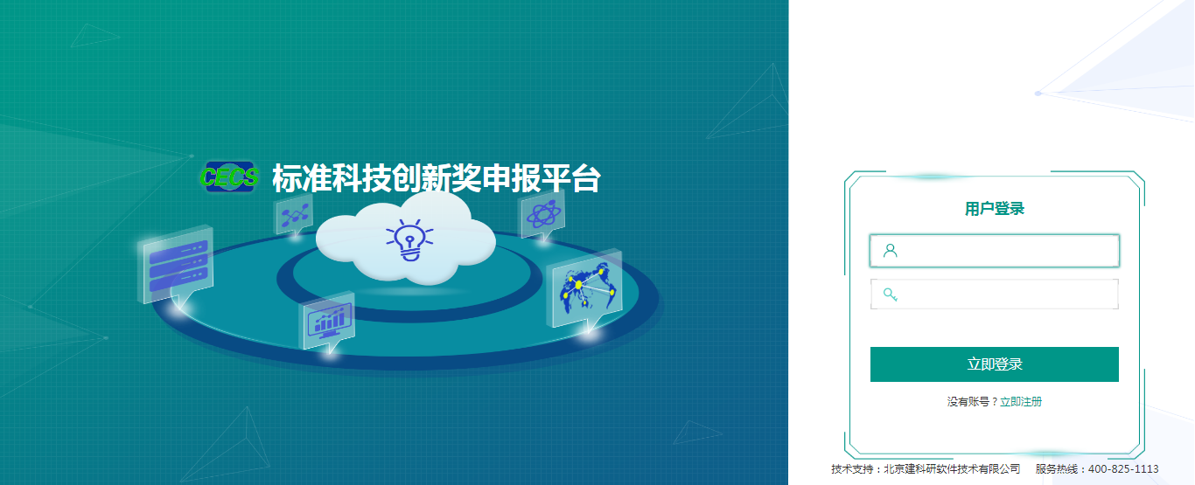

2.项目奖查阅
根据项目奖的关键词、状态、标准类别、年份等进行关键字检索项目奖，如图：
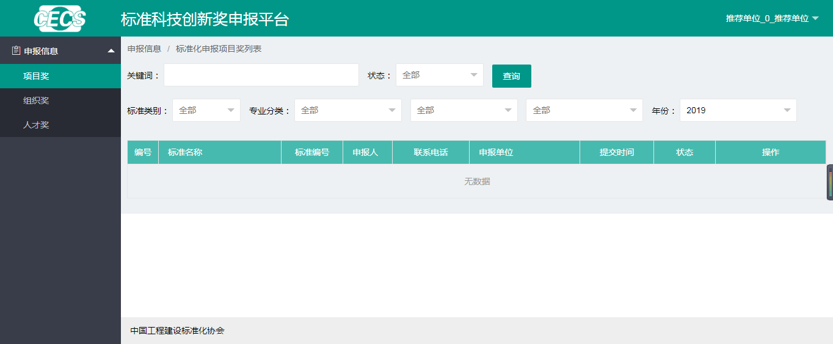
选择状态如图：
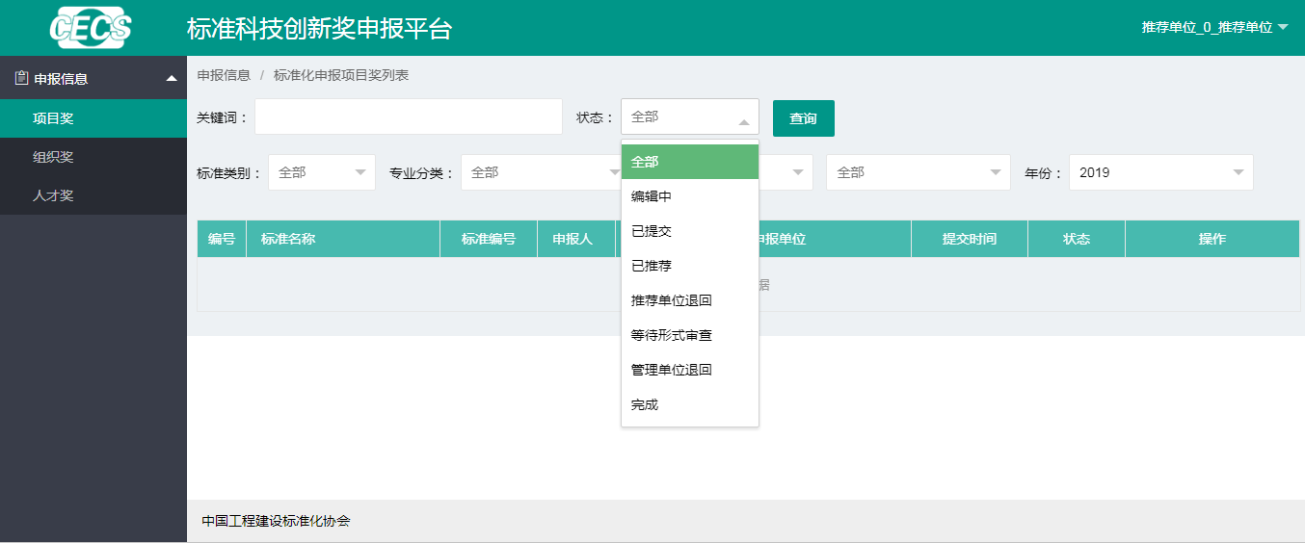
可选择标准类别如图：
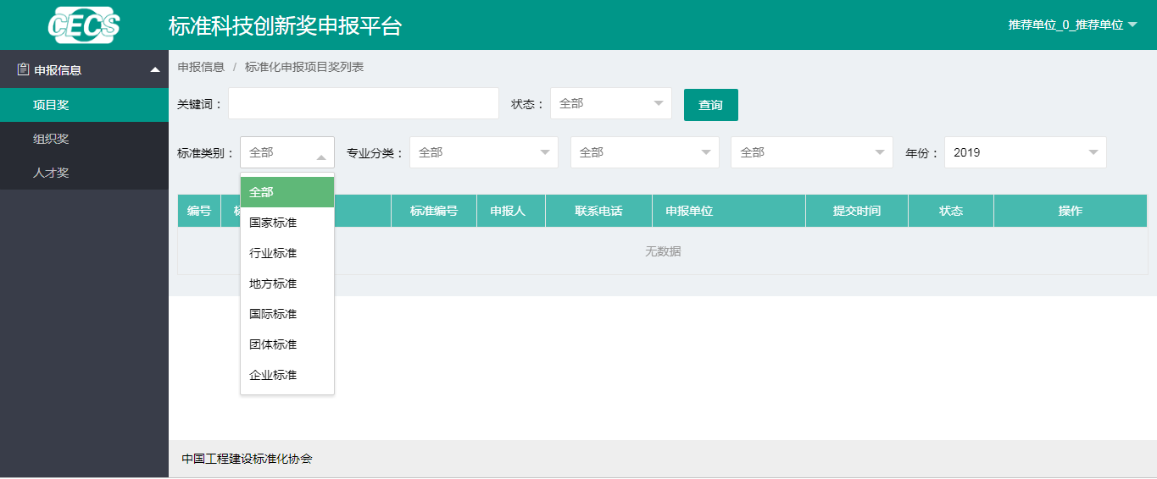
选择专业的分类如图：
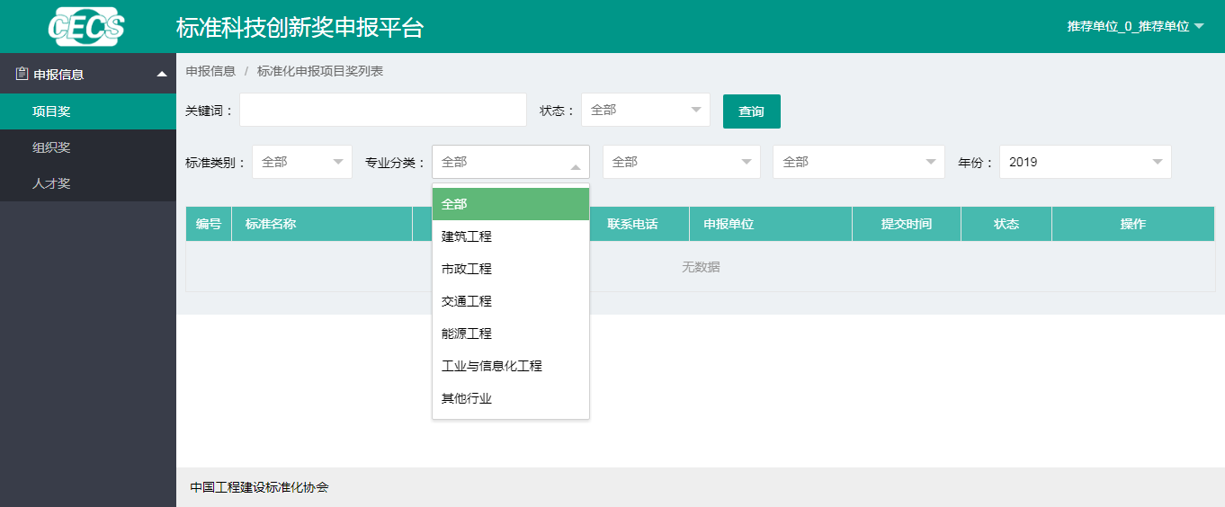
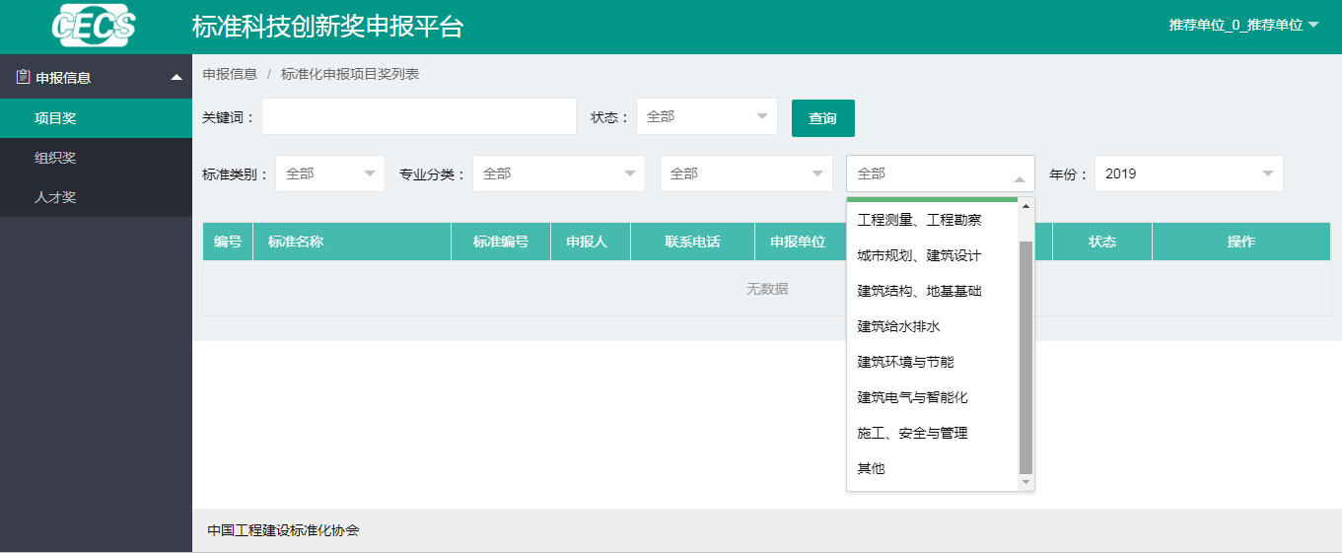
点击查看进行资料审查及推荐意见填写
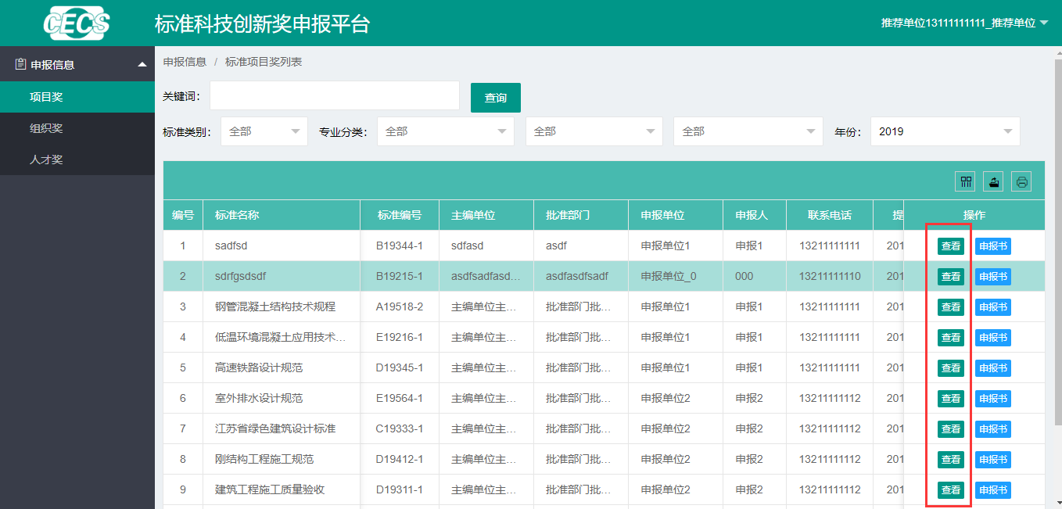
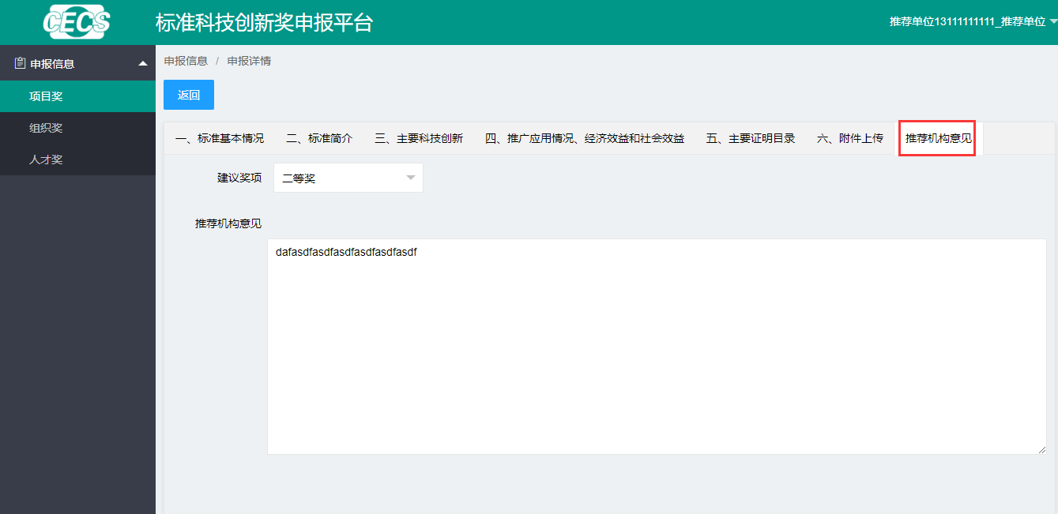

3.组织奖查阅
根据关键词、状态即可查看。如图：
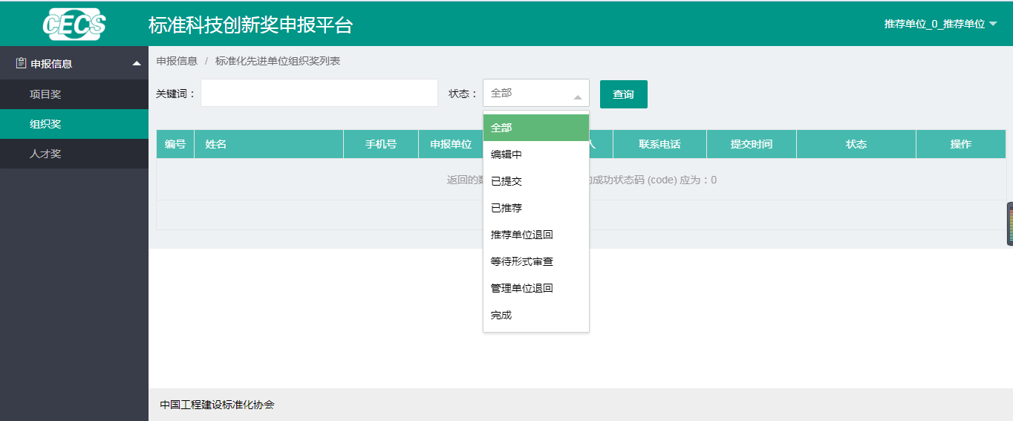
资料审查及推荐意见填写参考项目奖

4.人才奖查询
人才奖分为青年奖和领军奖。如图：
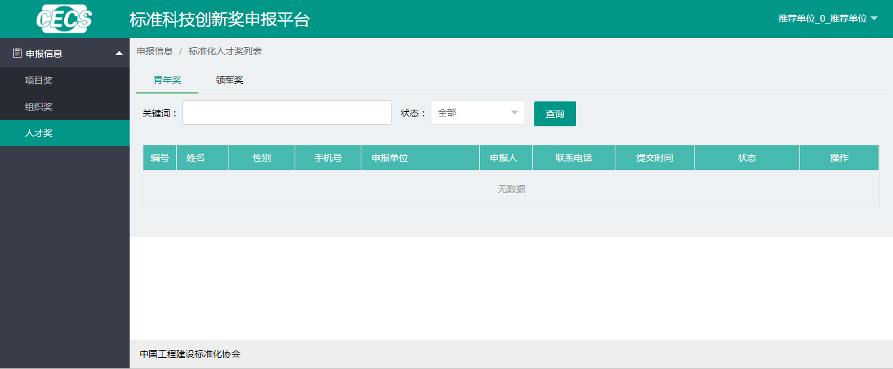
资料审查及推荐意见填写参考项目奖

三、技术支持
北京建科研软件技术有限公司
服务热线：400-825-1113

